**单节点部署**

先安装好编译环境

yum install gcc
yum install gcc-c++ libstdc++-devel

安装：

1.获取redis资源

wget http://download.redis.io/releases/redis-4.0.8.tar.gz

2.解压

tar xzvf redis-4.0.8.tar.gz

3.安装

(1)cd redis-4.0.8

(2)make

(3)cd src

(4)make install PREFIX=/usr/local/redis

4.移动配置文件到安装目录下

mkdir /usr/local/redis/etc

mv redis.conf /usr/local/redis/etc

5.配置redis为后台启动

vi /usr/local/redis/etc/redis.conf //将daemonize no 改成daemonize yes

6.将redis加入到开机启动

vi /etc/rc.local //在里面添加内容：/usr/local/redis/bin/redis-server /usr/local/redis/etc/redis.conf (意思就是开机调用这段开启redis的命令)

/usr/local/redis/bin/redis-server /usr/local/redis/etc/redis.conf

7、启动redis

/usr/local/redis/bin/redis-server /usr/local/redis/etc/redis70379.conf

8、测试redis是否安装成功

[root@localhost bin]# ./redis-cli -h 192.168.0.181 -p 70379

192.168.0.181:6379> ping

PONG

如果是3台，就需要更改3个配置文件，将里面的例如dump.rdb、logfile、pidfile文件分别进行各自的指定

**详细配置**

<https://blog.csdn.net/licusliu/article/details/85247296>

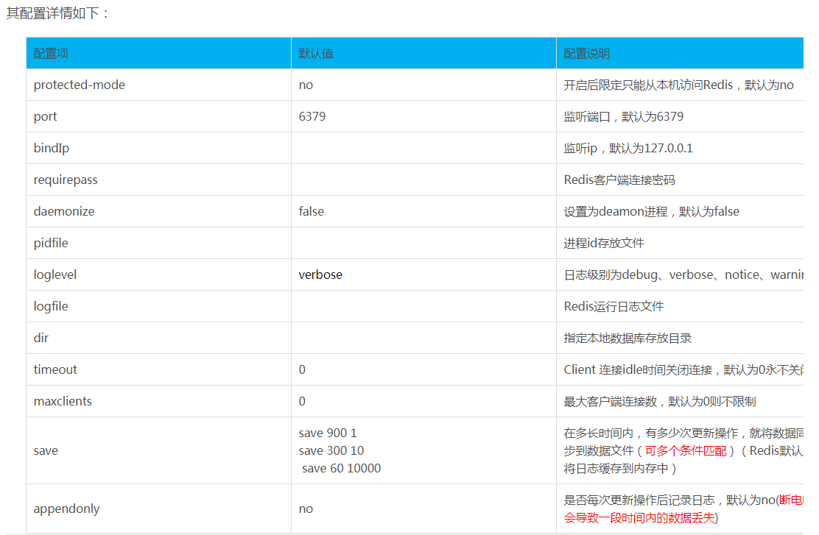

**Redis 主从集群部署**

 Redis集群中节点数为2n+1，以下例子采用1主节点2从节点配置Redis主从集群(安装包部署参照单节点部署的流程)。

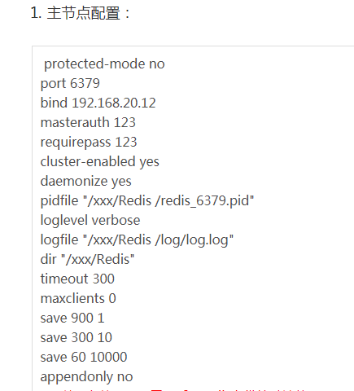

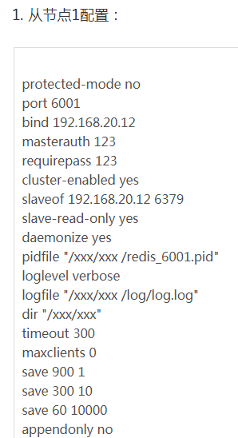

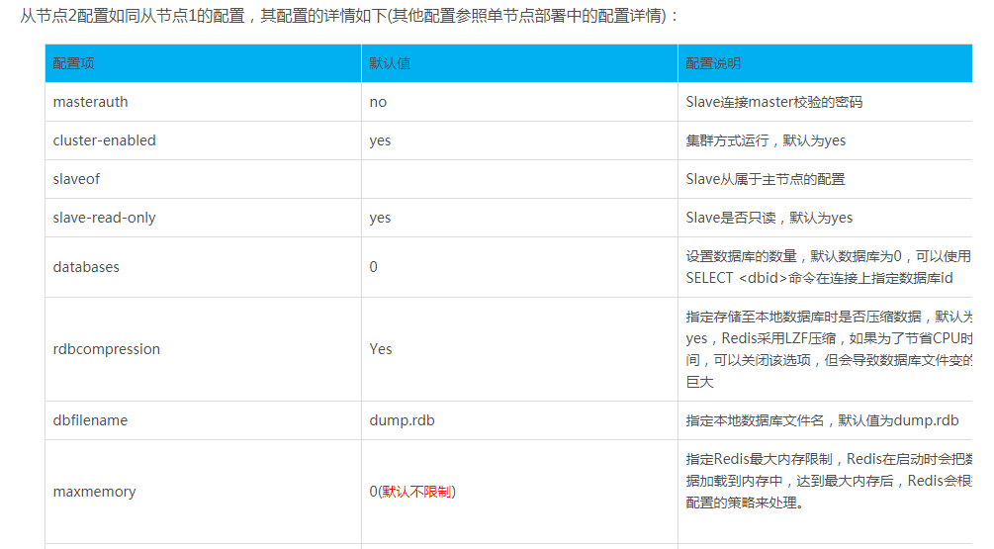

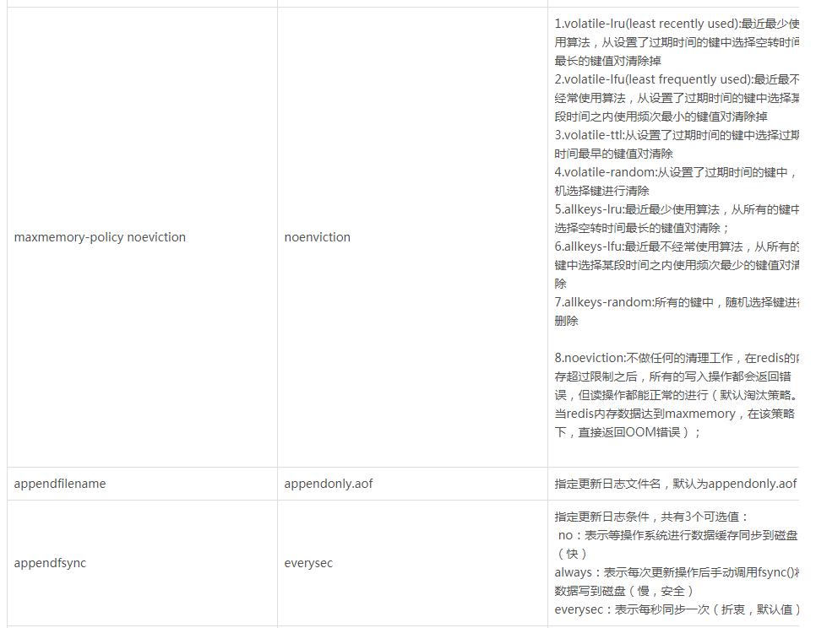

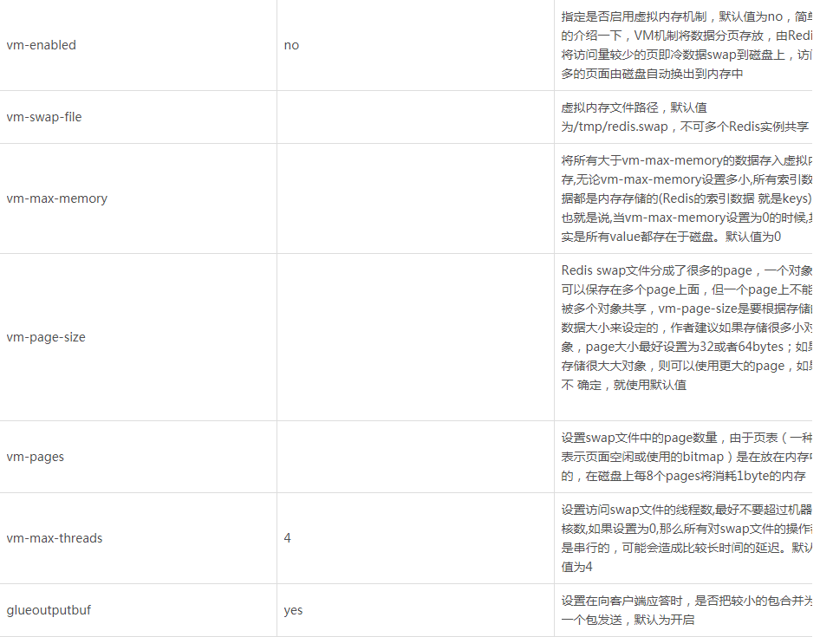

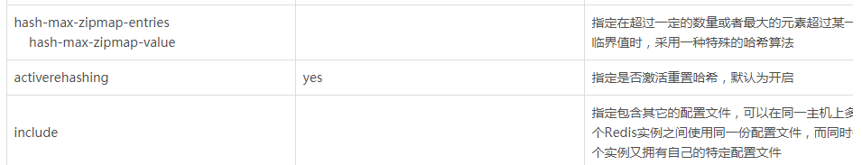

**3.4 Redis 哨兵监听模式**

Redis中哨兵模式为启动哨兵监听Redis单节点（不建议配置）或者Redis主从节点的运行情况。在Redis主从模式下，当master节点宕机后，可根据哨兵的配置规则重新选举master节点，保证Redis的高可用行。

Redis哨兵部署

 安装部署完Redis并且成功运行Redis主从节点后，在Redis各个节点的安装路径xxx/Redis编辑文件sentinel.conf，其配置如下

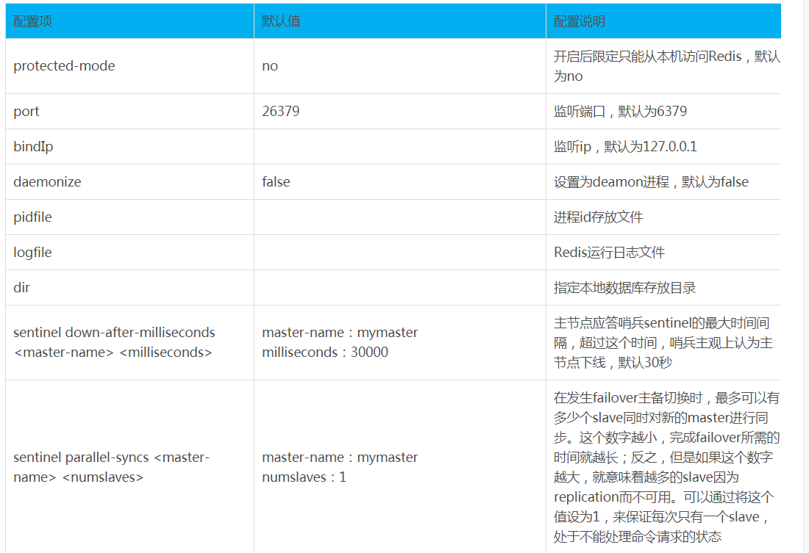

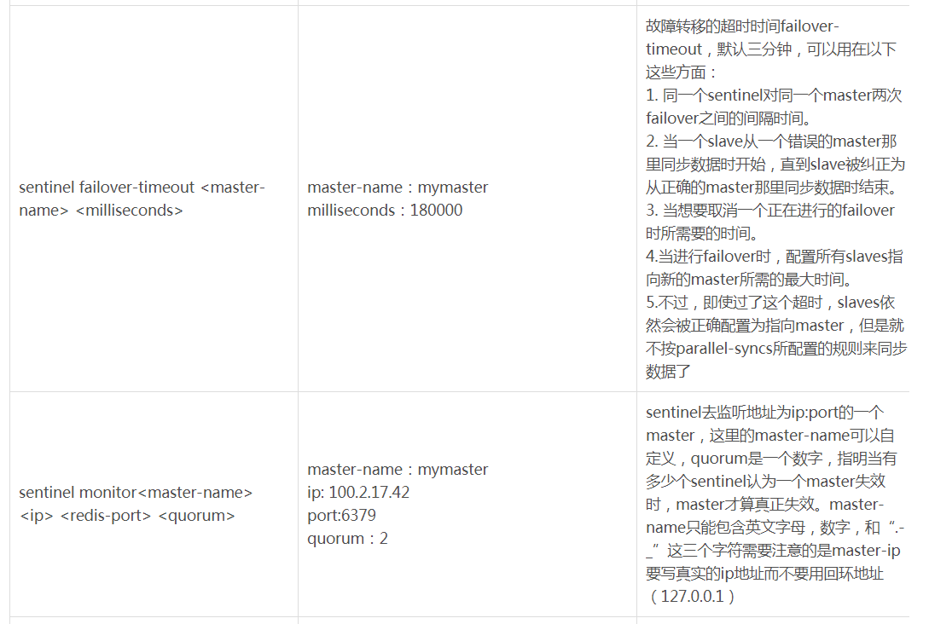

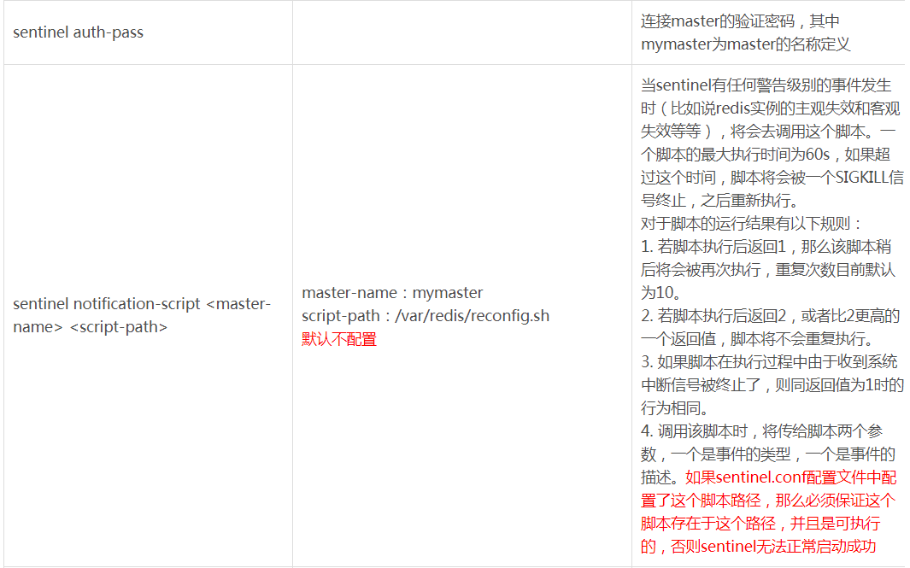

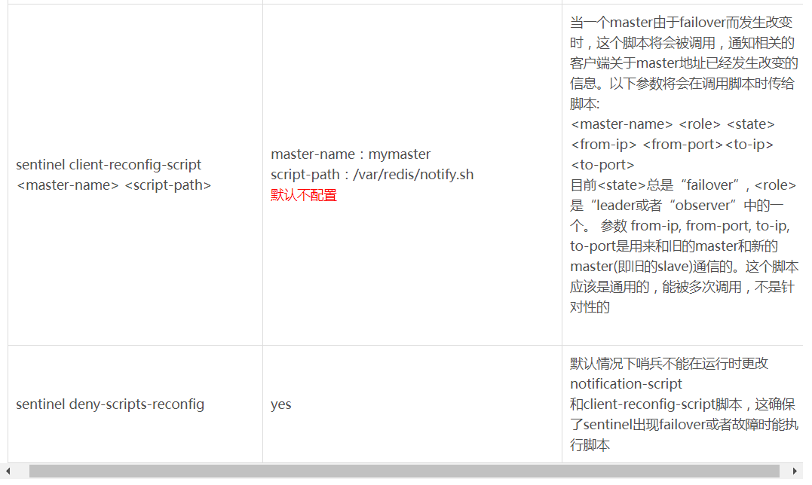

本示例采用3个哨兵节点监控，哨兵的节点数可自行定义，节点数多数为2n+1的约定(哨兵节点数关乎到监听master的配置项)，哨兵均为监听master节点。

启动命令

在xxx/Redis路径下，执行如下命令，查看logfile日志无报错即启动成功



停止命令

 查看pidfile文件找到pid，执行kil命令即可



连接Redis-Sentinel操作

  在xxx/Redis/bin路径下，执行如下命令：

